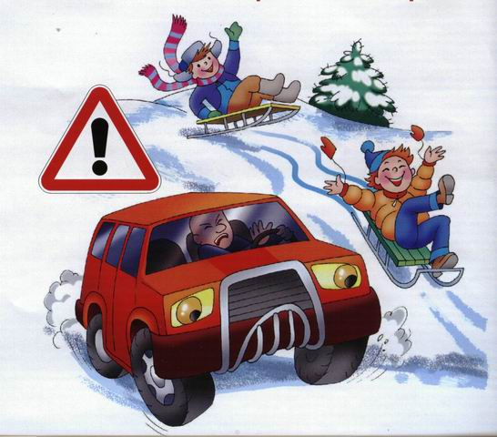
ПАМЯТКА
для школьников

«ПРАВИЛА ПОВЕДЕНИЯ
ВО ВРЕМЯ ЗИМНИХ
КАНИКУЛ»

Правила поведения детей во время проведения праздников
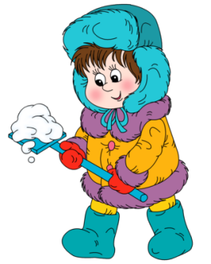
Если вы поехали на новогоднее представление с родителями, ни в коем случае не отходите от них далеко, т.к. при большом скоплении людей легко затеряться.
В местах проведения массовых новогодних гуляний старайтесь держаться подальше от толпы, во избежание получения травм.
Следует:
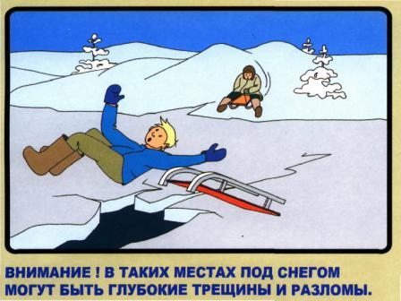
- Подчиняться законным предупреждениям и требованиям администрации, полиции и иных лиц, ответственных за поддержание порядка, пожарной безопасности.
- Вести себя уважительно по отношению к участникам массовых мероприятий, обслуживающему персоналу, должностным лицам, ответственным за поддержание общественного порядка и безопасности при проведении массовых мероприятий.
- Не допускать действий, способных создать опасность для окружающих и привести к созданию экстремальной ситуации.
- Осуществлять организованный выход из помещений и сооружений по окончанию мероприятий.

Правила поведения на дороге
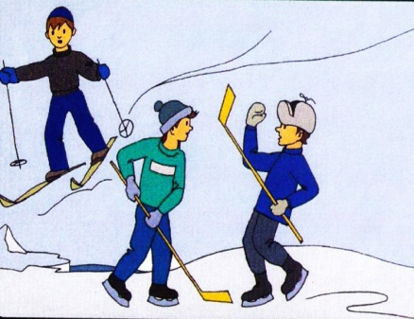
- Переходите дорогу только на зелёный сигнал светофора.
- Переходить дорогу можно только на пешеходном переходе, обозначенном специальным знаком и «зеброй». При наличии подземного перехода необходимо использовать его при переходе через дорогу.
- При переходе через дорогу на пешеходном переходе, не оборудованном светофором, следует не забывать сначала посмотреть направо, а, дойдя до середины дороги, налево.
- Не следует перебегать дорогу перед близко едущей машиной. Лучше подождать, когда она проедет.
- Не забывайте, что при переходе через дорогу автобус и троллейбус следует обходить сзади, а трамвай спереди.
- При пользовании общественным транспортом соблюдайте правила поведения в общественном транспорте, будьте вежливы, уступайте места пожилым пассажирам, инвалидам, пассажирам с детьми и беременным женщинам.

Правила поведения на общественном катке
Коньки нужно подбирать точно по ноге: только в этом случае голеностопные суставы получат хорошую поддержку, а вывихи и растяжения суставов будут практически исключены. Лучше всего надевать коньки на шерстяные носки. Шнуровать коньки нужно тщательно. Коньки должны сидеть плотно, но перетягивать шнуровку нельзя, иначе ноги онемеют. А потом смело вставайте на коньки и катайтесь в свое удовольствие.
Катание детей до 12 лет возможно только в сопровождении взрослых. Нахождение ребенка до 12 лет на катке возможно только при наличии сопровождающего.

Во время нахождения на катке запрещается:
- Бегать, прыгать, толкаться, баловаться, кататься на высокой скорости, играть в хоккей, совершать любые действия, мешающие остальным посетителям.
- Бросать на лёд мусор или любые другие предметы. Пожалуйста, пользуйтесь мусорными баками.
- Приносить с собой спиртные напитки и распивать их на территории катка.
- Находиться на территории катка в состоянии алкогольного или наркотического опьянения.
- Портить инвентарь и ледовое покрытие.
- Выходить на лед с животными.
- Применять взрывчатые и легковоспламеняющиеся вещества (в том числе пиротехнические изделия).
- Проявлять неуважение к обслуживающему персоналу и посетителям катка.
- Во время катания на льду могут появляться трещины и выбоины. Во избежание неожиданных падений и травм будьте внимательными и аккуратными. В случае получения травмы незамедлительно сообщите об этом персоналу катка. Вам окажут помощь.
- Помните, что администрация катка не несет ответственности за рисковые ситуации, связанные с нарушением здоровья посетителей (травмы, ушибы и др.).


Правила пожарной безопасности во время новогодних праздников
- Во время новогодних праздников, помимо обычных правил пожарной безопасности следует соблюдать ещё несколько простых норм, которые позволят вам получить от выходных дней только положительные эмоции:
- Не украшайте ёлку матерчатыми и пластмассовыми игрушками.
- Не обкладывайте подставку ёлки ватой.
- Освещать ёлку следует только электрогирляндами промышленного производства.
- В помещении не разрешается зажигать бенгальские огни, применять хлопушки и восковые свечи. Помните, открытый огонь всегда опасен!
- Не следует использовать пиротехнику, если вы не понимаете, как ею пользоваться, а инструкции не прилагается, или она написана на непонятном вам языке.
- Нельзя ремонтировать и вторично использовать не сработавшую пиротехнику.
- Категорически запрещается применять самодельные пиротехнические устройства.
- Использовать пиротехнику только на специально отведённых местах.

Правила поведения зимой на открытых водоёмах
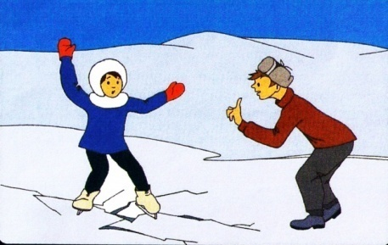
- Не выходите на тонкий неокрепший лед.
- Места с темным прозрачным льдом более надежны, чем соседние с ним — непрозрачные, замерзавшие со снегом.
- Не пользуйтесь коньками на первом льду. На них очень легко въехать на тонкий, неокрепший лед или в полынью.
- В случае крайней необходимости перехода опасного места на льду завяжите вокруг пояса шнур, оставив за собой свободно волочащийся конец, если сзади движется товарищ. Переходите это место с большим шестом в руках, держа eгo поперек тела.
- Помогая провалившемуся под лед товарищу, подавайте ему в руки пояс, шарф, палку и т. п. За них можно ухватиться крепче, чем за протянутую руку, к тому же при сближении легче обломить кромку льда.
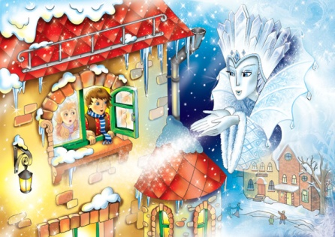
- Не ходите с грузом за плечами по ненадежному льду. Если этого нельзя избежать, обязательно снимайте одну из лямок заплечного мешка, чтобы сразу освободиться от него в случае провала.
- При провале под лед не теряйтесь, не пытайтесь ползти вперед и подламывать его локтями и грудью. Постарайтесь лечь "на спину и выползти на свой след, а затем, не вставая, отползти от опасного места.

При проламывании льда необходимо:
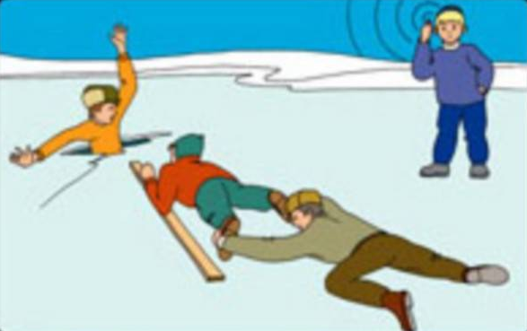
- Избавиться от тяжёлых, сковывающих движения предметов.
- Не терять времени на освобождение от одежды, так как в первые минуты, до полного намокания, она удерживает человека на поверхности.
- Выбираться на лёд в месте, где произошло падение.
- Выползать на лёд методом «вкручивания», т.е. перекатываясь со спины на живот.
- Втыкать в лёд острые предметы, подтягиваясь к ним.
- Удаляться от полыньи ползком по собственным следам
- Особенно опасен тонкий лед, припорошенный снегом.
- Следует помнить, что наиболее продуктивные – это первые минуты пребывания в холодной воде, пока ещё не намокла одежда, не замёрзли руки, не развились характерные для переохлаждения слабость и безразличие. Оказывать помощь провалившемуся под лёд человеку следует только одному, в крайней мере двум его товарищам. Скапливаться на краю полыньи не только бесполезно, но и опасно.
- Во время загородных пеших или лыжных прогулок нас может подстерегать такие опасности как переохлаждение и обморожения

Первая помощь при переохлаждении и обморожении:
- Доставить пострадавшего в помещение и постараться согреть. Лучше всего это сделать с помощью ванны. Температура воды должна быть от 30 до 40 градусов.
- После согревания, следует высушить тело, одеть человека в сухую тёплую одежду и положить его в постель, укрыв тёплым одеялом.
- Дать тёплое сладкое питьё или пищу с большим содержанием сахара.

